MANUAL DE USO

SISTEMA DE REGISTRO DE HORARIOS

1: login: inicia con correo y contraseña

Para iniciar como administrador y registrar usuarios los datos de acceso son los siguientes:

Correo: [admin@gmail.com](mailto:admin@gmail.com)

Pass: 123456

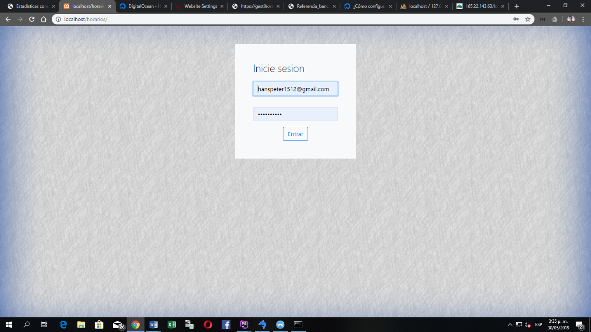

2: Panel Administrador:

Este panel le permite crear usuarios, ver disponibilidad de los docentes y crear programas

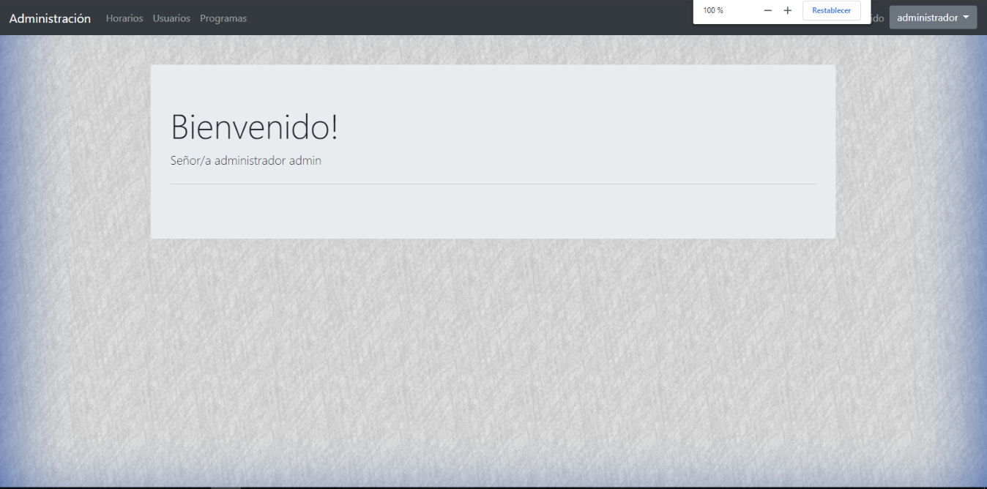

2.1: Menú:



2.2: ver disponibilidad horaria de los docentes:

En el campo de texto, despliegue y seleccione y luego presione el botón buscar.

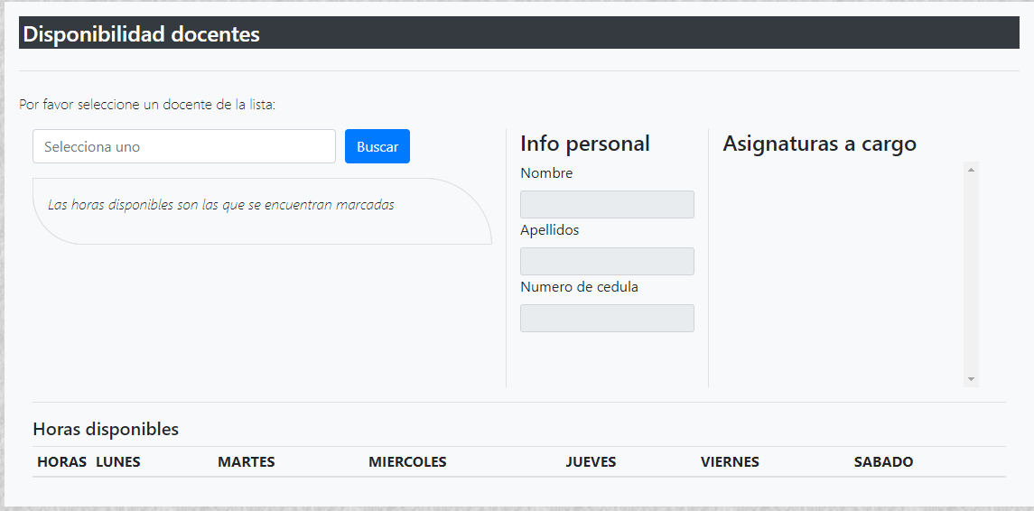

Luego de presionar el botón buscar, inmediatamente sale la información de horas disponible:

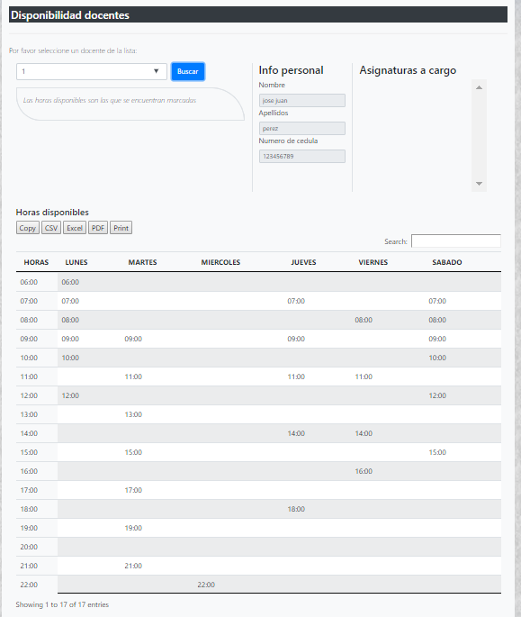

REPORTES:

Para imprimir el reporte del horario puede seleccionar más de un formato los cuales se encuentran en la parte superior de la tabla donde se encuentran las horas disponibles:

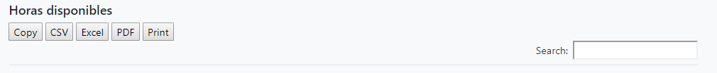

Puede presionar en los respectivos botones para general el reporte.

MENU USUARIOS:

En este menú puede gestionar tanto administradores como docentes. Desde crear y eliminar usuarios.

De igual forma puede generar reportes.

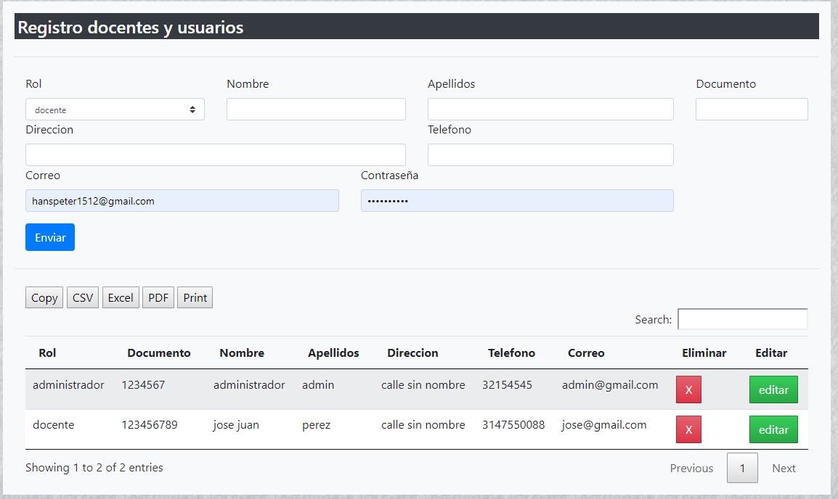

MENU PARA CREAR PROGRAMAS:

En este menú puede crear programas o carreras y generar reportes.

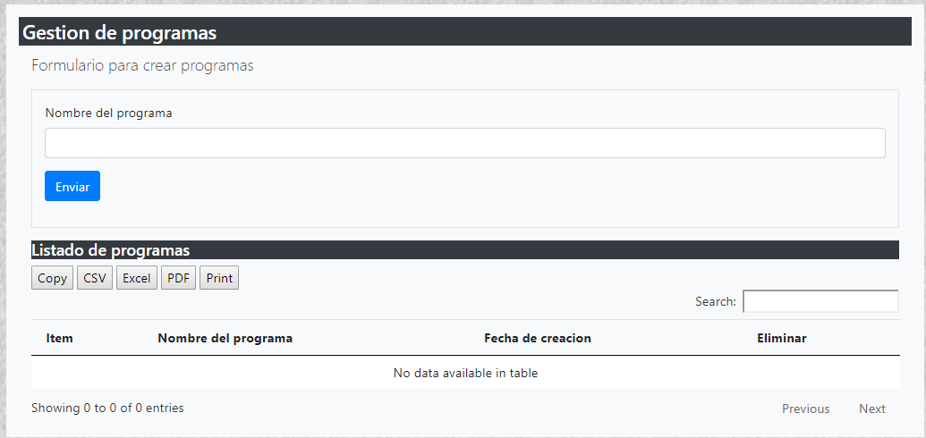

PANEL DOCENTES:

El panel de docentes es muy sencillo. El maestro inicia sesión para luego registrar los días disponibles en la semana:

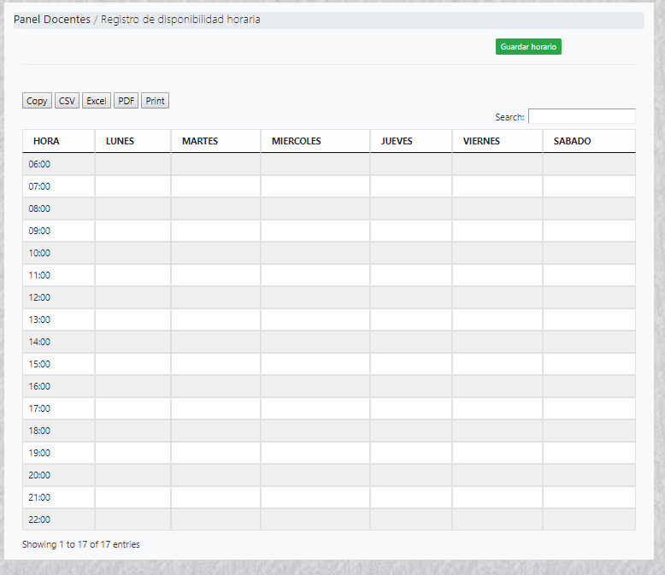

La tabla tiene por columnas los días de la semana los cuales tienen celdas para marcar,

El usuario marca con un click la hora que tiene disponible, una vez este marcada, esta cambia el color a verde y para deseleccionar solo presiona click sobre ella nuevamente como se ve en la siguiente imagen:

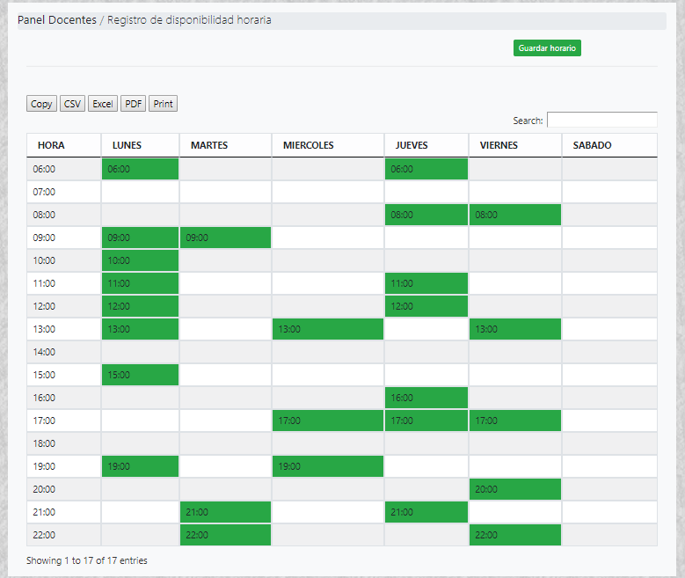

Las horas marcadas con verdes son las horas disponibles.

Luego de que está seguro de registrar su horario puede presionar el botón guardar.

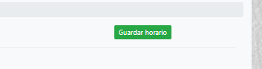

Luego de esto: 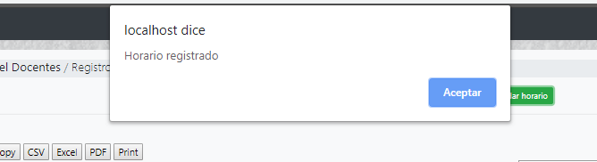

Con esto finaliza el proceso en el panel de docentes.